PANDUAN WEBSITE EXPERTS.UPI.EDU

Experts.upi.edu ini merupakan website yang berisi data dan informasi dosen yang telah mempublikasikan karya ilmiah di berbagai jurnal yang telah terindeks oleh scopus. Tujuannya agar memudahkan siapapun yang memerlukan tulisan tulisan karya ilmiah hasil dosen dan peneliti upi untuk dijadikan bahan penelitian lebih lanjut dan atau citasi bagi dosen dan peneliti yang lain

1. **Halaman awal**

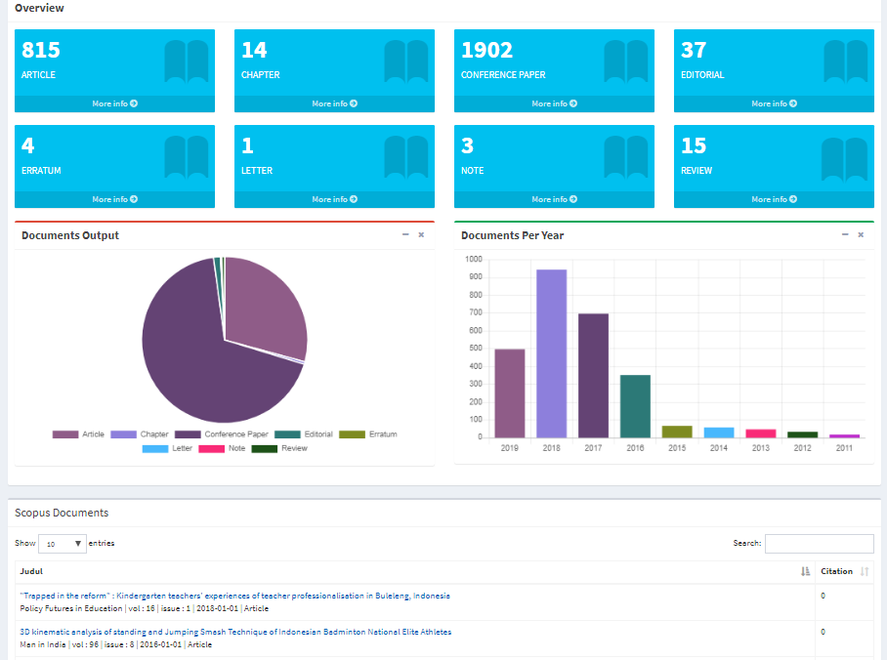

Halaman ini berisi dashboard mengenai informasi berbagai kategori karya ilmiah yang telah dipublikasikan oleh berbagai dosen UPI. Halaman awal ini juga berisi chart atau grafik dari perbandingan jumlah kategori karya ilmiah yang telah di publikasikan dan grafik dokumen karya ilmiah yang diterbitkan dosen upi pertahun

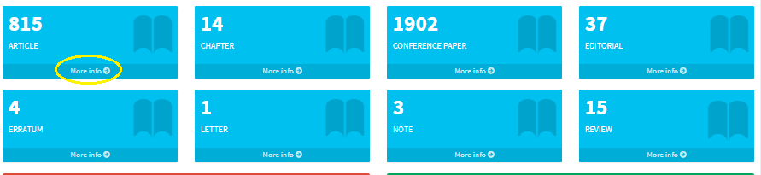

Klik link ***more info*** untuk melihat detail dari dokumen – dokumen karya ilmiah yang sesuai dengan kategori yang dipilih, selanjutnya akan diarahkan ke halaman yang di tuju. Halaman ini akan menampilkan data judul dan jumlah citasi dari tiap dokumen. Untuk melihat abstrak dari judul dokumen karya ilmiah itu silahkan klik judul dokumen, makan akan diarahkan ke halaman website penerbit jurnal

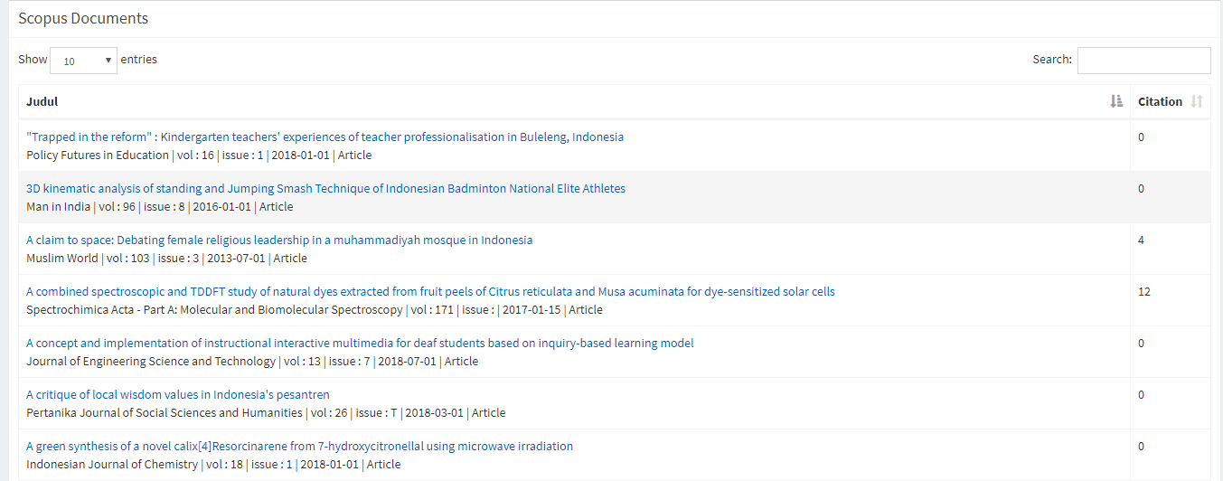

1. **Departemen**

Halaman ini berisi informasi departemen dan prodi - prodi yang ada di UPI beserta dosen dan jumlah karya ilmiah yang diterbitkan terindeks scopus saja. Klik tiap departemen dan prodi yang di inginkan makan akan dialihkan ke halaman yang berisi dosen dosen di tiap departemen dan prodi yang dituju.

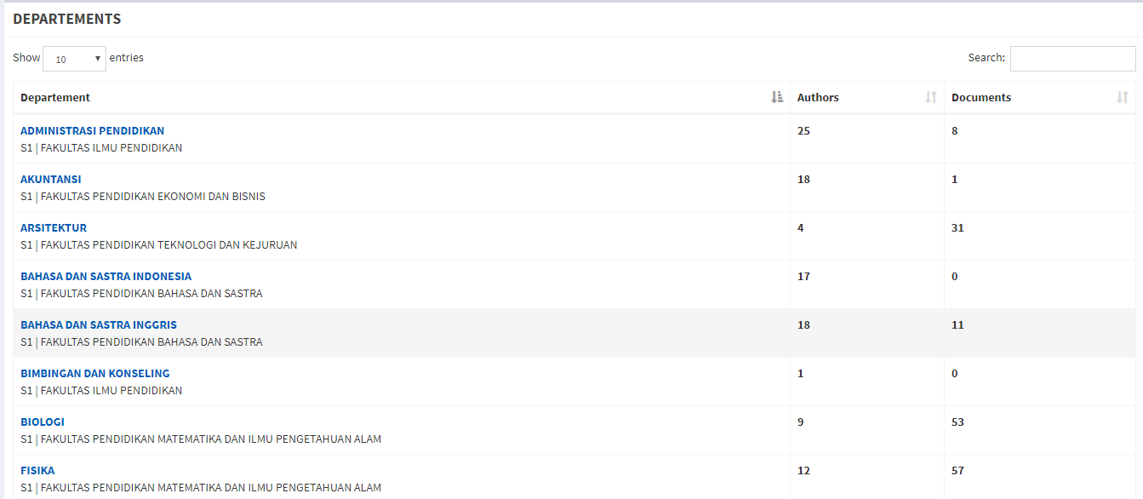

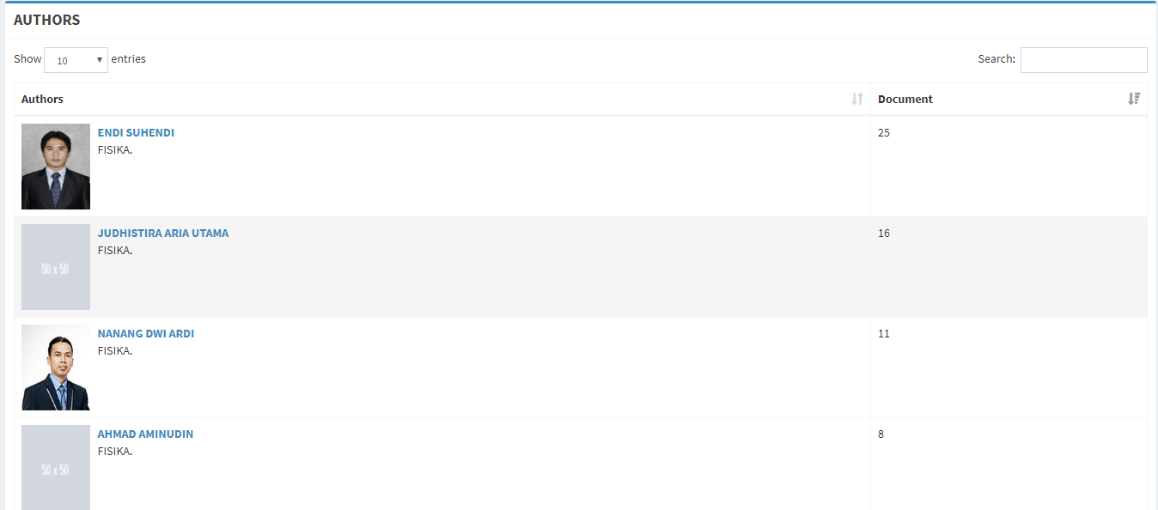

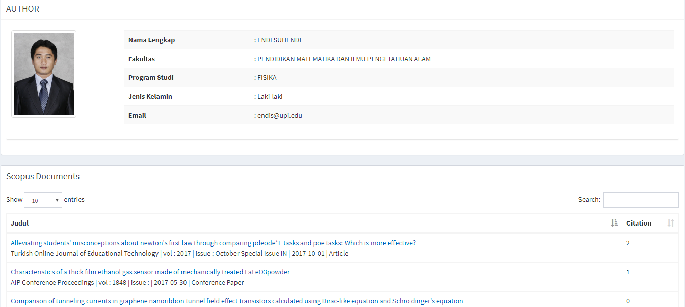

**3. Authors**

Halaman ini berisi informasi dosen – dosen yang ada di UPI beserta jumlah karya ilmiah yang telah diterbitkan di jurnal terindeks scopus saja

